**ג,מ, - ידע**

**27 מרץ 2018**

**יא' ניסן תשע"ח**

**נייד : 050/5459426**

**פקס: 02/6560615**

**ע"מ: 054851647**

**morgidon@mail.gov.il**

**לכבוד,**

**רס"ן אלה גוראל / ק' חינוך פקמ"ז**

**אל"מ אמיר ודמני / קשל"פ מרכז**

**הנדון :הצעת מחיר לבניית והובלת סיור לסגל בסיס חצור מאי 2018**

1. **ראשית אודה על פנייתך להזמנה, לבקשתך הצעת מחיר.**
2. **מי אני - ראה קורות חיים.**
3. **לוט אישורי ספק משרד הביטחון.**
4. **דרישות המזמין:**

* בניית סיור לימודי וחויתי, על רקע 70 שנות ריבונות, עצמאות ואתגרי ישראל .
* מועד הסיור - 16 במאי יום רביעי,2018 , החל משעה 07:30 ועד 18:00.
* הסיור יעסוק בסוגיות; **החורבן, הציונות, השואה, התקומה והריבונות.**
* **מוקד הסיור אתגרי מדינת ישראל על רקע 70 שנות עצמאות.**
* במהלך הסיור יתקיימו מפגשים עם אישים שנגעו בציונות ובתקומה.
* תכנון הסיור והוצאתו לפועל, כולל ליווי והכנת תיק סיור.
* הזמנת גורמים רלבנטיים ותיאום המקומות.
* ישתתפו בסיור 50 מפקדים, סגל הפיקוד של הבסיס מדרגת רס"ן ומעלה.
* התנועה באמצעות אוטובוס בלבד.
* כל מרכיבי הסיור יאושרו ע"י הגורם המזמין.

1. **תוכנית הסיור:**

* **08:00 - התכנסות בהר הרצל וארוחת בוקר (ע"ב בסיס התארגנות חיילית)**
* **08:45 - פתיחת מטרות היום ודגשי מפקד בסיס חצור / אל"מ אור לנדבר.**
* **- הצגת סדר היום ומתווה הסיור נצ"מ דימ' גדעון מור.**
* **09:00 - סיור וסקירה בהר הרצל (מוזיאון /קבר הרצל / נצר אחרון ) (1897) (1917)**
* **10:15 - נסיעה להר ציון**
* **10:45 - סיור במרתף השואה**
  + **סיור בקבר דוד / תצפית גג קבר דוד /**
  + **תצפית וסקירה על הרובע היהודי / קרב תש"ח ומלחמת השחרור (1947)**
  + **חזרנו אליך שנית / סיפור ששת הימים (1967)**
* **13:00 - נסיעה לבית לוי אשכול**
* **13:15 - ארוחת צהריים - גן בית לוי אשכול**
* **14:00 - סיור במוזיאון לוי אשכול**
* **14:30 - שיחה על ראש הממשלה לוי אשכול, במלחמת ששת הימים**
* **15:45 – הליכה לבניין הסוכנות היהודית.**
* **16:00 -שיחה עם יו"ר הסוכנות היהודית הציונית מר אנטולי שרנסקי ( 2017)**
* **17:15 - דברים לסיכום וחזון מפקד בסיס חצור (2047)**
* **18:00 -סיום ופיזור**

1. **עלות סיור :**

* כולל זמן הסיור בפועל כ 10 שעות.
* זמן לתיאום והכנות נדרשות כ 30 שעות.
* סה"כ 45 שעות.
* כולל תשלום עבור מדריכים.
* כולל תשלום לבית לוי אשכול.

1. **התשלום אינו כולל:**

* ארוחות בוקר וצהריים.
* הסעה ואוטובוסים.
* לא כולל תשלום למוזיאון הר הרצל ועלויות נלוות לשימוש במתקני המוזיאון.
* לא כולל דמי כניסה למרתף השואה.

1. **סה"כ ????? שקל, לא כולל מע"מ כחוק.**
2. **משמש ספק מורשה; משרד רוה"מ ( המוסד/שב"כ) משרד הביטחון, משרד החוץ, משרד לבט"פ, צה"ל, משטרת ישראל, משמר הגבול, שירות בתי הסוהר, כב"ה.**
3. **מספר עוסק מורשה: 054851647.**
4. **מס' ספק (משרד הביטחון) 11012236.**
5. **התשלום יועבר על פי המתכונת בשירות הציבורי שוטף 30 עד 45 ימים. למספר חשבון 231582. בנק יהב - סניף 123, כתובת ירמיהו 80 ירושלים.**
6. **מצרף קורות חיים.**
7. **אשמח לעמוד לרשותך בכל דבר ועניין.**

**גדעון מור 050/5459426 דוא"ל morgidon@mail.gov.il**

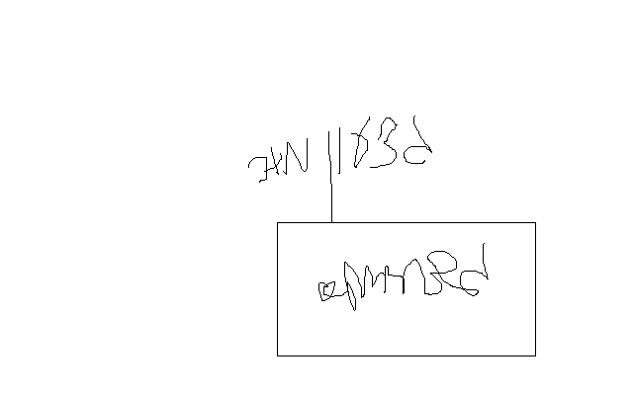

**בברכה,**

**ג-מ ידע**

**נצ"מ דימ' גדעון מור**